SAÜ. MÜH. FAK. ELK-ELN. MÜH. BÖL. SAYISAL ANALİZ VİZE SINAV SORULARI

S1)
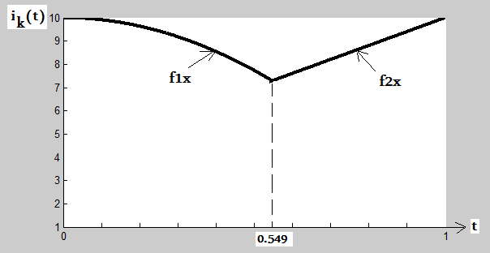
Şekil 1

Şekil 1’de 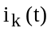 akımının t=0:0.001:1 saniye aralığındaki değişimi verilmiştir. akımı iki ayrı fonksiyondan meydana gelmektedir: 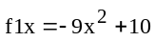; 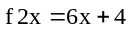. Akımın periyodu T=1 sn. alınacaktır.
a) akımının ortalamasını bulan matlab programı yazınız. (T=1 sn)
b) akımın ortalama değerinin akımın ani değerinden küçük olduğu zaman diliminin alt (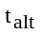) ve üst (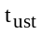) değerlerini bulan
matlab programı yazınız.
c) 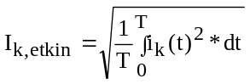 olduğuna göre, akımın etkin değerini T=1 sn için hesaplayan matlab programı yazınız
(tüm soru için yazdığınız program satırlarının sağ tarafına a şıkkı bitti, b şıkkı bitti, c şıkkı bitti ifadeleri koyarak tüm soruyu tek
bir program içinde de çözebilirsiniz)

S2) a) 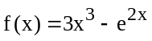 lineer olmayan denkleminin kökünü 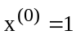 başlangıç koşulu altında (Newton Raphson yaklaşımını kullanarak) ikinci iterasyon adımı sonundaki 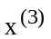değerlerini elle hesaplayarak bulunuz (tüm hesaplamalar elle yapılacak, matlab komutu kullanılmayacaktır). İkinci iterasyon sonunda aranılan köke ulaşılmakta mı dır, nedenini açıklayınız?
(iterasyon durdurma toleransı olan epsilon değerini 0.001 alınız.)

- Yukarıda bulduğunuz f(x) eğrisi değerlerini kullanarak f_x3 adlı üçüncü dereceden bir eğri uydurunuz. Her iki
eğriyi aynı eksen takımı üzerine çizdiriniz. Bu çizimde x=[-3:0.01:3] kullanılacaktır.

S3) 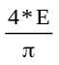[cos(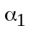)-cos(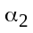)+cos(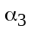)] = 127.32 V
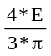 [cos(3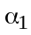)-cos(3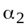)+cos(3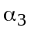)] = 0 V
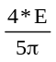 [cos(5)-cos(5)+cos(5)] = 0 V
Yukarıda verilen üç adet lineer olmayan denklemi fsolve komutu yardımı ile çözünüz. x0 = [0.3 0.4 0.5] alınız. E=100 alınız.

S4) 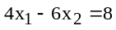
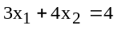
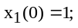 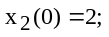 ilk koşuları altında
a) Basit (jacobi) iterasyonu ile ikinci iterasyon sonundaki 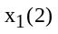 ve 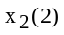 değerlerini bulunuz.
b) Gauss-Seidal iterasyonu ile ikinci iterasyon sonundaki ve değerlerini bulunuz. Her iki şıktaki sonuçları tablo halinde yan yana veriniz. (Tüm hesaplamalar elle yapılacak, matlab komutu kullanılmayacaktır). İkinci iterasyon sonunda aranılan köke ulaşılmakta mı dır? (epsilon =0.001) alınız.

S5) 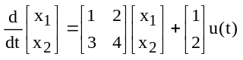 durum denkleminin homojen çözümünde yer alan;
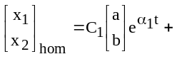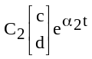 ; 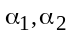,a, b, c, d değerlerini bulan matlab programını yazınız.

S6) Şekil 2’de verilen algoritmayı matlab komutları kullanarak gerçekleştiriniz. Eğer program kendi mantığı içinde kendiliğinden bitmez ise iter 50’yi aşınca program duracaktır.
m=2, n=0
iter=0
m<
t = m+
n = n + 0.1
m = m - 0.1
iter = iter +1
Hayır
Evet
t >1.95
Yazdır
t
m
n
iter

DUR
Hayır
Evet
n = n + 0.2
m = m - 0.2
iter = iter +1

Şekil 2

Tüm cevaplarda derste gelinen yere kadar öğretilen matlab komutları kullanılacak daha sonra öğretilecek konu ve komutlar kullanılmayacaktır. Aksi durumda ilgili cevaptan not verilmeyecektir.

Sınav süresi 100 dakikadır. Soru kağıtları öğrencide kalacaktır.

Ders notları açıktır ve masa üstünde dağınık olarak bulunmayacaktır.

Not baremi: 1-5/5/5 2-10/10 3-10 4-10/10 5-10 6-25

ÇÖZÜMLER

Cevap 1)
t=[0:0.001:1];
ik_t=zeros(1,length(t));
for k=1:length(t)
if t(k)<=0.549
ik_t(k)=-9*t(k)^2+10;
else
ik_t(k)=6*t(k)+4;
end
end
ort=mean(ik_t) % a sikki cozuldu
u=find(ort < ik_t);
tbas=t(u(1))
tson=t(u(end)) % b sikki cozuldu
Ietkin=sqrt(mean(ik_t.^2)) % c sikki cozuldu

Cevap 2) a) (9.11) eşitliğinden; 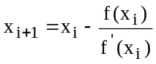 yazılırsa;
i=1 için
(ilk koşul)
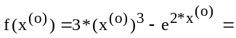-4.3891
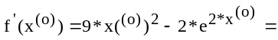-5.7781
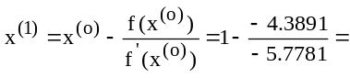0.2404
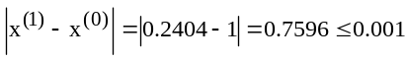 şartı sağlanmadığı için iterasyon devam etmelidir.

i=2 için
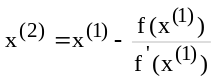
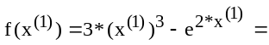-1.5757
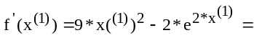-2.7146
=-0.3401
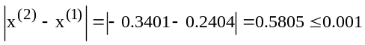 şartı sağlanmadığı için iterasyon devam etmelidir.

b) clear all
x=[-3:0.01:3];
f_x=3*x.^3-exp(-2*x)+2;
hold on
plot(x,f_x)
a=polyfit(x,f_x,3); 3 dereceden egri uyduruluyor (polinom olarak)
b=polyval(a,x); % 3.dereceden egrinin degerleri bulunuyor
plot(x,b,'k--')

Cevap 3) >> x0=[0.3 0.4 0.5]
>> [x ,fonkdeger,kontrol]=fsolve(‘sayisal2008_3’,x0) ;

function A = sayisal2008_3(x) % yukarida kullanilan alt program dosyasi
A=[cos(x(1))-cos(x(2))+cos(x(3))-0.5;
cos(3*x(1))-cos(3*x(2))+cos(3*x(3));
cos(5*x(1))-cos(5*x(2))+cos(5*x(3))];

Cevap 4)
a) Birinci iterasyon
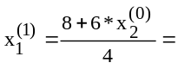5
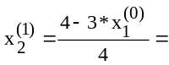0.25
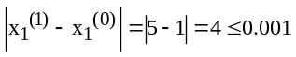
ve
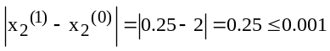 şartları sağlanmadığı için iterasyon devam etmelidir.

İkinci iterasyon
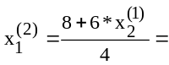2.3750
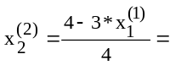-2.75
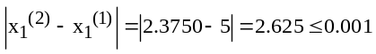
ve
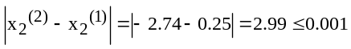 şartları sağlanmadığı için iterasyon devam etmelidir.

b) Birinci iterasyon
5
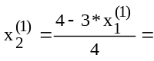-2.75
ve
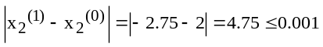 şartları sağlanmadığı için iterasyon devam etmelidir.

İkinci iterasyon
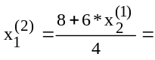-2.125
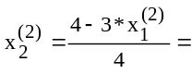2.5938
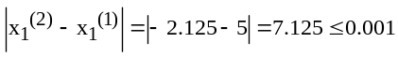
ve
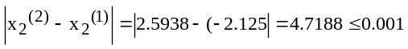 şartları sağlanmadığı için iterasyon devam etmelidir.

Cevap 5) >> A=[1 2;3 4];
>> [Q,d] =eig(A)

Yukarıdaki sonuçlara göre;

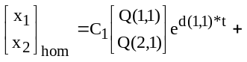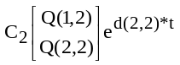 olacaktır.

Cevap 6)

t=0;m=2;n=0;
for iter=1:50
while m >= n^m
n=n+0.1; m=m-0.1; iter=iter+1;
end
t=m+n^m;
if t>1.95
n = n + 0.2;
m = m - 0.2;
iter = iter +1;
else
break
end
end
m
n
iter
t

